Załącznik nr 2a
Mapa podglądowa
Kolorem granatowym oznaczono orientacyjny przebieg projektowanej grobli
w leśnictwie Bełżec, oddz. 162 d.
Lokalizacja: adres leśny : 05-28-1-01-162-d, numer działki: 183
05-28-1-01-158-i, numer działki:179.
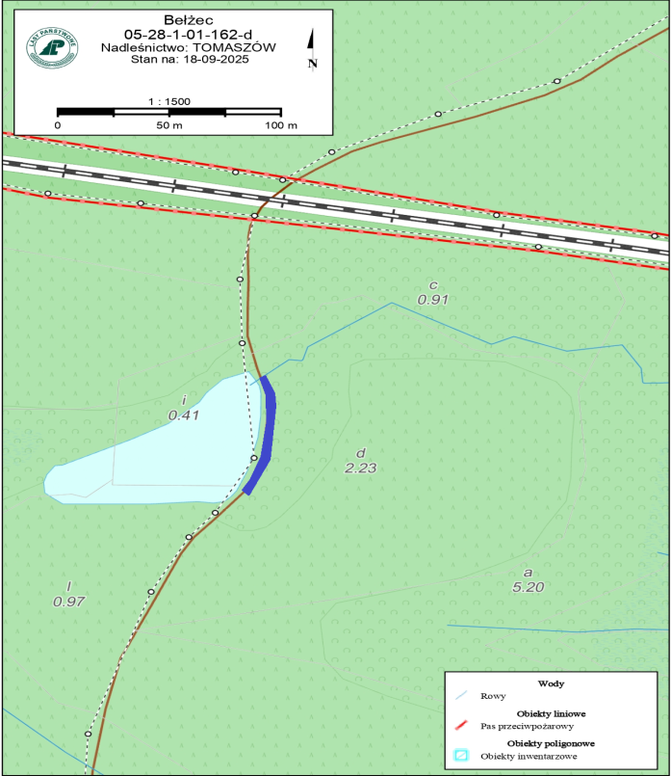
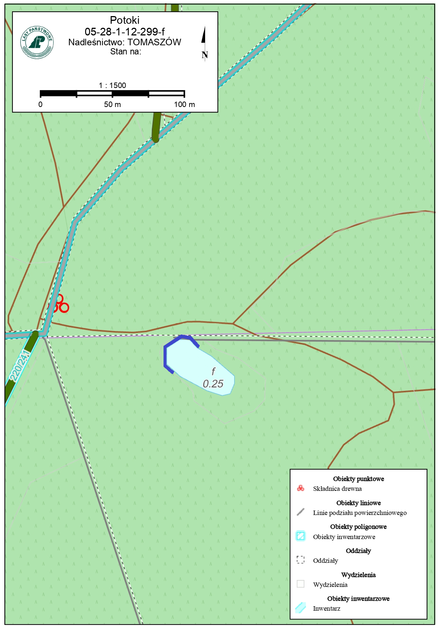
Mapa podglądowa
Kolorem granatowym oznaczono orientacyjny przebieg projektowanej grobli
w leśnictwie Potoki w oddz. 299 f.
Lokalizacja: adres leśny: 05-28-1-12-299-f, numer działki:875

